Tuxcueca, Jalisco a 19 de Marzo del 2020 **Dependencia:** DIF TUXCUECA **No. De Oficio:** 038/DIF/2019 **Asunto:** Informe de actividades

**LIC. JUAN PABLO MARTÍNEZ RODRÍGUEZ DIRECTOR DE UNIDAD DE TRANSPARENCIA PRESENTE**

**INFORME DE ACTIVIDADES DEL PROGRAMA NUTRICIÓN EXTRAESCOLAR MES JULIO 2019:**

* El día 01 de Julio, realice cotizaciones para la compra de los árboles, que se les tendrían que entregar este mes a cada uno de los beneficiarios, fue difícil encontrar árboles para todos ya que tenían que ser 85 y con el mismo precio, misma fruta, este se compra por medio de las cuotas de recuperación que dan cada mes por la entrega de su dotación de leche.
* 03 acudimos a Guadalajara, a realizar la compra del mandado mensual, esto conlleva a material de oficina como hojas blancas, carpetas, plumas, etc., tanto como papel higiénico, jabón para las manos, artículos de limpieza para conserjería y artículos que nos solicitan en cocina.
* 04 de Julio, se realizó trabajo administrativo ya que los primeros días del mes se tienen que enviar a DIF Jalisco, las firmas de entrega, listas de espera, evaluaciones, bajas y altas, entre otros formatos o información que nos solicitan.
* 08 se acudió a Jocotepec, a realizar la compra de los Árboles Frutales que se les entrega a cada uno de los beneficiarios, por medio del Proyecto de cuotas de recuperación, este se realiza al comienzo del año, dos veces al año se realiza la compra de fruta o un árbol para los beneficiarios con la misma cuota que pagan por la dotación que se les entrega mensualmente.
* 10 se realizó la entrega de los arbolitos en la localidad de San Luis Soyatlán, Tepehuaje y San Nicolás.
* 12 de Julio, se realizó la entrega de los arbolitos en la localidad de las cebollas, Puruagua de ramón corona y Tuxcueca.
* El día 16 de Julio, nos llegó el camión de despensa y galleta de los programas de Nutrición Extraescolar, PAAD y Desayunos Escolares.
* 17 de Julio, acudimos a Guadalajara, a una capacitación de Becas PREVER, para conocer cómo se iban a realizar las compras y la justificación
* 22 de Julio, nos llegó el camión de leche de los programas de PAAD y Nutrición Extraescolar. Por lo tanto, se dedicó este día para bajar las cajas de leche, hacer el conteo, la recepción de alimentos para verificar que la carga viniera en buen estado y la cantidad exacta de las mismas.
* 23 acudimos a las escuelas a realizar los cobros mensuales y así mismo entrega los desayunos escolares de aquellas que nos faltaron por entregar.
* 24, 25 y 26 de Julio, se hizo la repartición de despensas y leche, a cada una de las localidades del Municipio, esto conlleva de algunos días ya que es muy tardado el cargar la dotación destinada a cada una de las localidades, también hay que tomar en cuenta las rutas, los beneficiarios, y la cantidad que cabe en cada vehículo, ya que en algunas localidades tenemos que dar dos vueltas para solventar el apoyo de todos los beneficiarios.
* El 30 de Julio, acudimos a DIF Jalisco, a una capacitación en el Auditorio de DIF Jalisco, en donde se nos explicó todo lo que teníamos que realizar con la contraloría social, ya que teníamos que implementarlo en cada uno de nuestros programas alimentarios por localidad, en donde se tenía que realizar un comité de vigilancia, y teníamos que utilizar una variedad de formatos como: Acta de registro de comité, cedula de vigilancia, minuta de reunión, acta de sustitución de algún miembro, registro de asistencias, informes, etc.
* El día 31, acudimos a presidencia a realizar entrega de información al Área de Transparencia.

**MÓNICA MARTÍNEZ OCHOA. COORDINADORA NUTRICION EXTRAESCOLAR**

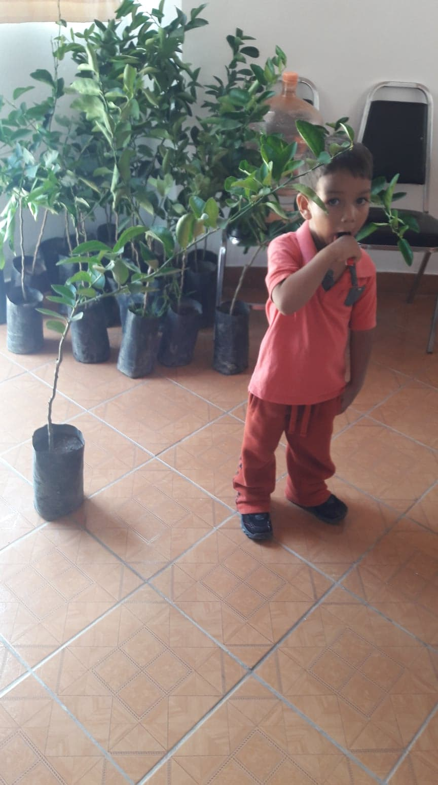**Adjunto fotografías como evidencia de las actividades que se realizaron durante el mes:**

